ПОДВИГ Ефрейтора Семена Андреевича Шубникова, Стрелка Роты Аэродромного Обслуживания, 818 батальона Аэродромного Обслуживания, мордвина, б/п, 1906 года рождения , имеющего ранение, участника отечественной войны с 1941 года, призванного Титовким РВК Н.Сибирской Обл.(постоянный адресстанция Плотниково Кемеровской области).

Наступательные операции частей Красной Армии в 1945 году

В апреле 1945 года при перебазировании на аэродром Бауцен, 818 батальон Аэродромного Обслуживания (БАО) попал в окружение, но благодаря мужеству и умелой организации обороны и разведки, батальон вышел из окружения и сохранил дорогостоящую материальную часть. В период боя отряд БАО уничтожил 39 гитлеровцев.

21.04.1945 818 БАО перебазировался с аэродрома Бунцлау (сейчас **Болесла́вец https://ru.wikipedia.org/wiki/%D0%91%D0%BE%D0%BB%D0%B5%D1%81%D0%BB%D0%B0%D0%B2%D0%B5%D1%86 )**.

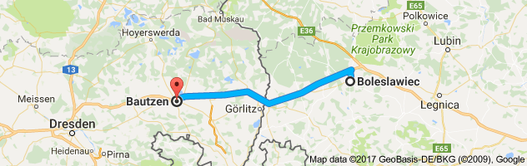 Батальон перебазировался 3-мя колоннами. Обстановка на участке НИСКИ с каждым часом изменялась. Противник с Востока подходил к городу Бауцен, и угрожал захвату аэродрома, находившегося в 5-6 км восточнее г.Бауцен. Дорога Ниски-Пуршвиц (к Бауцен) была перерезана противником 21.04.1945 в 16.00 в селе Шпрой. 2-я шедшая колонна к новому месту базирования была отрезана противником от первой прошедшей автоколонны батальона. Оставшаяся (так в наградном листе Троицкого) колонна обстреливалась с противником (там же), где осталось 6 автомашин. Тов. Троицкий несмотря на огонь противника, на угрозу окружения, лично сам ползком подобрался к машинам, прицепил трос к машине, возвратился обратно и другой автомашиной вытаскивал оставшиеся машины, это им повторялось 6 раз. Машины были спасены. Видимо эта колонна была вынуждена возвратится назад (по другим наградным листам эти 6 машин зашли в село Шпрой и в момент обстрела находились там, хотя могли быть и оттуда выведены из под обстрела), так как 24 апреля Троицкий разыскал первую автоколонну вышедшую из кольца противника.

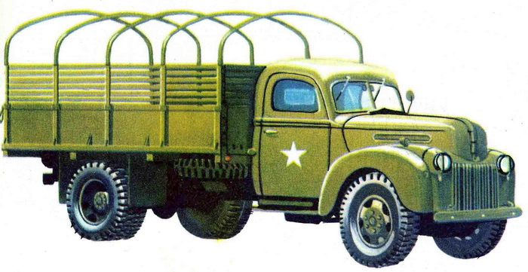

Это Форд -6.

Проведенная весной 1940 года некоторая реорганизация авиационных баз не в полной мере решила проблему повышения их маневренности. Поэтому в соответствии с Постановлением партии и правительства от 10 апреля 1941 года было принято решение о введении новой организационной структуры. Территория западных приграничных военных округов разбивалась на 36 районов авиационного базирования (РАБ). Каждый район предназначался для обеспечения трех-четырех авиадивизий.

Подробнее - <http://militera.lib.ru/h/vvs_1/14.html>

Директивой заместителя Народного комиссара обороны от 24 августа 1941 года была проведена новая реорганизация органов тыла, согласно которой более четко определились задачи района авиационного базирования, изменена его структура.

В результате организация и возможности войскового звена авиационного тыла значительно улучшились. Основной тыловой частью в авиации стал батальон аэродромного обслуживания. Он мог в сжатые сроки перемещаться с одного аэродрома [135] на другой и обеспечивать любые авиационные полки — бомбардировочные, штурмовые, истребительные, разведывательные.

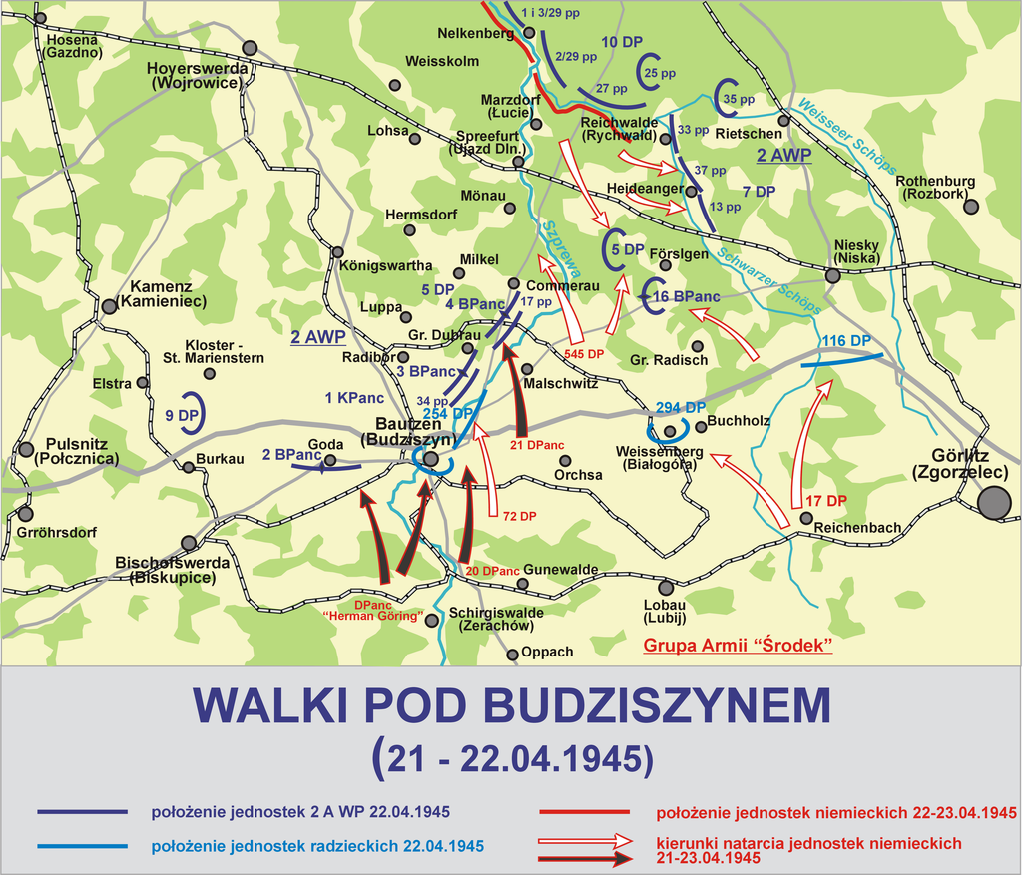

Батальон занял позиции на аэродроме и начал его оборону. Противник пытался завладеть аэродромом и местом базирования батальона село Башюц. Георгий Есин истребил 6 гитлеровцев при прорыве кольца.

В ночь на 22 апреля была также выполнена задача произвести разведку о наличии живой силы и техники противника восточнее 7-8 километров города Бауцен. Данные были доложены, в том числе командиру 7 танкового корпуса. Начальником этой группы(21 чел) обороны был Абрам Кристалл, эта группа уничтожила 11 гитлеровцев при прорыве. Здесь возможно был Семен Андреевич Шубников, раз разведка, но у него в наградном листе, упоминается разведка в ночь на 23 апреля.). Яков Ляшенко руководил другой группой из 28 человек. Эта группа также прорвала кольцо и соединилась со своими частями, уничтожив 12 гитлеровцев. Группа Владимира Тихомолова прикрывала пути отхода 818 БАО между с.Башюц и Бауцен. При прорыве кольца эта группа уничтожила 12 гитлеровцев и 1 минометный расчет.

22.04.1945 года была организована оборона батальоном, которая была тесно связана с наземными частями. Подробнее: 22.4.1945 батальон по приказу командира 48 Стрелкового корпуса занял оборону между дорогами асфальтовой и автострадой, идущих с восточной стороны к городу Бауцен. Иван Качалкин был связным между командиром группы обороны батальона и командованием наземных войск. При подходе противника к аэродрому, личный состав находившейся в обороне, вступил в бой, который вел в течение 2-х суток. В бою было уничтожено 39 гитлеровцев. Свои потери - 3 человека убитыми и 7 человек ранеными. Личный состав(60 человек) , находившийся в обороне, был окружен со всех сторон противником и из окружения вышел с боем (прорыв) на восточную окраину города Бауцен и соединился со своими частями. Подробнее: к 18 часам 22.4.1945 года противник вплотную подошел с селу Пушвиц и вел наступление пехотой, танками, артиллерией и минометами по аэродрому. Ударная группа батальона, созданная командованием батальона, была брошена на участок и вступила в бой с противником. В этой группе был Тихомолов.

Вот, что в наградном листе Семена Андреевича Шубниоква – с 21 по 23 апреля 1945 года мужественно сражался с противником по защите аэродрома Бауцен. В ночь на 23 апреля 1945 года был послан в разведку. Находясь в разведке, добыл ценные данные о наличии и расположении живой силы и техники противника и доставил их своему командованию. Когда враг окружил группу, то Ефрейтор Шубников в числе первых пошел на прорыв линии и мужественно сражался, воодушевляя других своим примером. Им лично уничтожено 4 гитлеровца. Выйдя из окружения и находясь вместе с группой, соединился со своими частями и вступил в бой. За проявленные отвагу и мужество на поле боя с врагом тов.Шубникова представляю к Правительственной награде – медале «ЗА ОТВАГУ». (так на 1 странице наградного листа! Именно, За Личную Отвагу! Ларин был там сам в окружении!)

30 апреля 1945г. Командир 818 БАО майор Ларин

Обе медали учреждены в 1938 году, изготовлялись из [серебра](https://ru.wikipedia.org/wiki/%D0%A1%D0%B5%D1%80%D0%B5%D0%B1%D1%80%D0%BE) 925 пробы. Обе важны, но За Отвагу 25 грамм, За Боевые заслуги 18 грамм. Семен Андреевич Шубников, однозначно, был и ордена достоин, как и все остальные в этой операции!

2 лист –Заключение вышестоящих начальников:

Достоин Правительственной награды медали «ЗА БОЕВЫЕ ЗАСЛУГИ»

Начальник 77 района авиабазирования Полковник интендантской службы Байшев 10 мая 1945 года.

Достоин Правительственной награды медали «ЗА БОЕВЫЕ ЗАСЛУГИ»

Зам.командующего 2 ВА по тылу Генерал-Полковник Авиации Рябцев

НАГРАДИТЬ – медалью ЗА БОЕВЫЕ ЗАСЛУГИ»

Командующий 2 Воздушной Армии Генерал-Полковник Авиации - Красовский 15 мая 2015г.

Приказом 0209\н 2 Воздушной Армии Награжден медалью «ЗА БОЕВЫЕ ЗАСЛУГИ» 15 мая 1945 г. Майор Каташинский – начальник 2 отделения ….2 ВА

23.04.1945 противник вплотную подошел к селу Пуршвиц овладел им и также овладел восточной и северо-восточной границами аэродрома и вел огонь по городу. БАО в это время находился в полукольце. Город был окружен, пути отхода были отрезаны. Батальон, имея 142 человека личного состава и 21 единицу бортовых и специальных машин (ЗИС-5, Форд-6, Студобеккер)

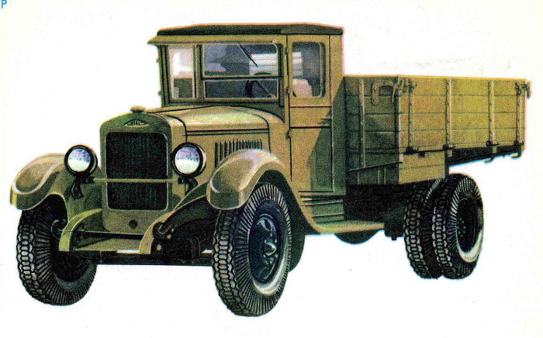

Это ЗИС -5

с авиабоеприпасами, горючим, продовольствием), попал в кольцо противника, находясь на восточной окраине города. Обстановка с каждым часом усложнялась, батальону грозила опасность, противник систематически производил воздушные налеты на город и место расположения части. При помощи танкового подразделения батальон отошел на север от Бауцена и был выведен из-под удара оттесняя противника от дороги к 1-2 ночи 24.4.1945. Так батальон вышел из кольца и соединился со 2-ой Польской Армией. Вывод 142человек, 21 единиц бортовых и специальных машин с боевым грузом. Это оценено наградами Родины. Когда транспорт батальона, проходя низменность между селами Бург и Кельн застрял, тов.Понкратов (лучший шофер батальона) на своей машине(студебекер US-6 6х6) вытащил из низины между селами Бург и Кельн 7 тяжелых бортовых машин с грузом под танковым обстрелом противника! Выйдя из кольца, бойцы батальона продолжали бой вместе с наземными частями.

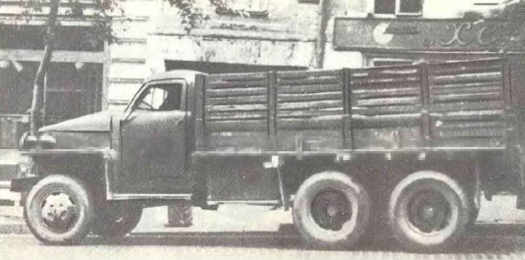

Это студебекер 6х6

**Баутцен-Вайсенбергское сражение** (21-29 апреля 1945) — одно из завершающих сражений на [Европейском театре военных действий Второй мировой войны](https://ru.wikipedia.org/wiki/%D0%92%D0%BE%D1%81%D1%82%D0%BE%D1%87%D0%BD%D0%BE%D0%B5%D0%B2%D1%80%D0%BE%D0%BF%D0%B5%D0%B9%D1%81%D0%BA%D0%B8%D0%B9_%D1%82%D0%B5%D0%B0%D1%82%D1%80_%D0%B2%D0%BE%D0%B5%D0%BD%D0%BD%D1%8B%D1%85_%D0%B4%D0%B5%D0%B9%D1%81%D1%82%D0%B2%D0%B8%D0%B9_%D0%92%D1%82%D0%BE%D1%80%D0%BE%D0%B9_%D0%BC%D0%B8%D1%80%D0%BE%D0%B2%D0%BE%D0%B9_%D0%B2%D0%BE%D0%B9%D0%BD%D1%8B), часть [Берлинской наступательной операции](https://ru.wikipedia.org/wiki/%D0%91%D0%B5%D1%80%D0%BB%D0%B8%D0%BD%D1%81%D0%BA%D0%B0%D1%8F_%D0%BD%D0%B0%D1%81%D1%82%D1%83%D0%BF%D0%B0%D1%82%D0%B5%D0%BB%D1%8C%D0%BD%D0%B0%D1%8F_%D0%BE%D0%BF%D0%B5%D1%80%D0%B0%D1%86%D0%B8%D1%8F).

3 апреля 1945 года директивой Ставки ВГК № 11060 войскам [1-го Украинского фронта](https://ru.wikipedia.org/wiki/1-%D0%B9_%D0%A3%D0%BA%D1%80%D0%B0%D0%B8%D0%BD%D1%81%D0%BA%D0%B8%D0%B9_%D1%84%D1%80%D0%BE%D0%BD%D1%82) была поставлена задача на наступление на запад. В директиве также было сказано:

Для обеспечения главной группировки фронта с юга силами [2-й польской армии](https://ru.wikipedia.org/wiki/2-%D1%8F_%D0%B0%D1%80%D0%BC%D0%B8%D1%8F_(%D0%92%D0%BE%D0%B9%D1%81%D0%BA%D0%BE_%D0%9F%D0%BE%D0%BB%D1%8C%D1%81%D0%BA%D0%BE%D0%B5)) и частью сил [52-й армии](https://ru.wikipedia.org/wiki/52-%D1%8F_%D0%B0%D1%80%D0%BC%D0%B8%D1%8F_(%D0%A1%D0%A1%D0%A1%D0%A0)) нанести вспомогательный удар из района [Кольфурта](https://ru.wikipedia.org/w/index.php?title=%D0%9A%D0%BE%D0%BB%D1%8C%D1%84%D1%83%D1%80%D1%82&action=edit&redlink=1) в общем направлении [Бауцен](https://ru.wikipedia.org/wiki/%D0%91%D0%B0%D1%83%D1%86%D0%B5%D0%BD), [Дрезден](https://ru.wikipedia.org/wiki/%D0%94%D1%80%D0%B5%D0%B7%D0%B4%D0%B5%D0%BD)

Для своей главной ударной группировки в составе трёх пехотных дивизий, одного танкового корпуса и артиллерийской дивизии 2-я польская армия получила задачу форсировать реку Нейсе, прорвать оборону противника на участке Ротенбург, фл. Обер-Форверк и развивать удар в общем направлении на [Дрезден](https://ru.wikipedia.org/wiki/%D0%94%D1%80%D0%B5%D0%B7%D0%B4%D0%B5%D0%BD). 52-я армия должна была наступать правым крылом, перейдя к обороне на остальном протяжении своего фронта; ударную группировку армии составил 73-й стрелковый корпус. 52-я армия получила задачу форсировать реку Нейсе и развивать удар в общем направлении на [Баутцен](https://ru.wikipedia.org/wiki/%D0%91%D0%B0%D1%83%D1%82%D1%86%D0%B5%D0%BD).

Немецкое командование ошибочно предположило, что советское командование намерено рассечь Германию пополам, и ударом через Саксонию соединиться с американцами, в результате чего именно на дрезденском направлении, в районе [Гёрлица](https://ru.wikipedia.org/wiki/%D0%93%D1%91%D1%80%D0%BB%D0%B8%D1%86), были сконцентрированы крупные подвижные резервы [группы армий «Центр»](https://ru.wikipedia.org/wiki/%D0%93%D1%80%D1%83%D0%BF%D0%BF%D0%B0_%D0%B0%D1%80%D0%BC%D0%B8%D0%B9_%C2%AB%D0%A6%D0%B5%D0%BD%D1%82%D1%80%C2%BB).

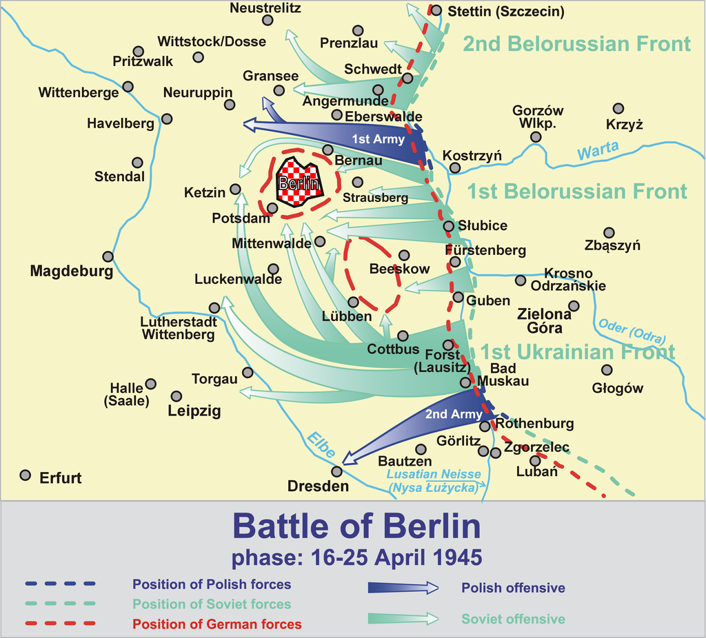

Начав наступление одновременно с основной ударной группировкой 1-го Украинского фронта, 2-я польская армия и правофланговые дивизии 52-й армии форсировали реку Нейсе и к концу дня прорвали главную полосу обороны немцев на глубину до 10 км. К концу дня в сражение был введён 7-й гвардейский механизированный корпус. 17 апреля после семичасового боя мехкорпусом был взломан тыловой оборонительный рубеж, однако за его продвижением не успевали стрелковые дивизии. Свою роль в замедлении продвижения на [Баутцен](https://ru.wikipedia.org/wiki/%D0%91%D0%B0%D1%83%D1%82%D1%86%D0%B5%D0%BD) сыграл немецкий фланговый контрудар из района Гёрлица, который пришлось отражать частям 52-й армии.

Больше информации - <https://ru.wikipedia.org/wiki/%D0%91%D0%B0%D1%83%D1%82%D1%86%D0%B5%D0%BD-%D0%92%D0%B0%D0%B9%D1%81%D0%B5%D0%BD%D0%B1%D0%B5%D1%80%D0%B3%D1%81%D0%BA%D0%BE%D0%B5_%D1%81%D1%80%D0%B0%D0%B6%D0%B5%D0%BD%D0%B8%D0%B5#/media/File:Budziszyn_1945_a.png>

24 апреля дивизия «Герман Геринг» начала штурм Баутцена. К 19.00 советские войска были вынуждены организовать круговую оборону центра города, а к 21.00 им пришлось отойти в район заводов на севере Баутцена. В сложившейся обстановке командующий 1-м Украинским фронтом И. С. Конев в приказном порядке остановил наступление 2-й польской армии, чтобы вернуть её назад в район севернее Баутцена для прорыва окружения. Успешной стыковке польских соединений способствовало своевременное прибытие 33-го гв.стрелкового корпуса 5-й гв.армии, остановившего немецкий контрудар в озерных дефиле в лесах к северу от Баутцена.

Вечером 25 апреля И. П. Корчагин принял решение на прорыв из окружения; советские части сумели вырваться из Баутцена на север и соединиться с частями 2-й армии Войска Польского. Измученные окруженцы и польская пехота были не в состоянии сдержать немецкое контрнаступление, поэтому оборону начали выстраивать подтягивающиеся части 5-й гвардейской армии.

С утра 26 апреля немецкие дивизии «Герман Геринг» и 20-я танковая продолжили наступление, сбив польскую 8-ю пехотную дивизию, остатки польской 5-й дивизии и польский 1-й танковый корпус, но были остановлены частями 33-го гвардейского и 4-го гвардейского танкового корпусов, которые отбросили противника в южном направлении на 3-4 км. 27 и 28 апреля попытки немцев возобновить наступление успеха не имели.

29 апреля немцы вновь нанесли удар по позициям частей 2-й армии Войска Польского, которые начали панически бежать на север, и были возвращены только благодаря действиям заградотрядов 7-го гвардейского мехкорпуса. После этого немецкое контрнаступление закончилось, и линия фронта на дрезденском направлении оставалась практически неизменной до начала Пражской операции.

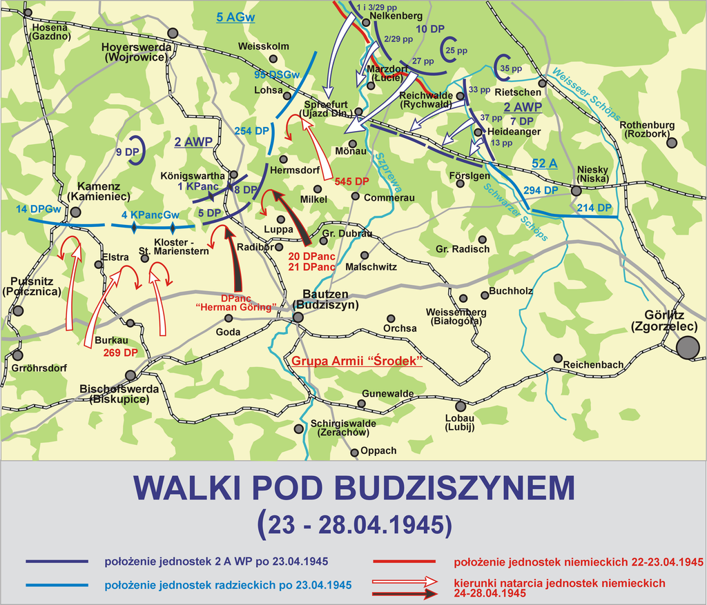

Бои под Баутценом стали одним из самых крупных сражений польской армии во Второй мировой войне. Польские части потеряли 4.902 человека убитыми, 10.532 ранеными и 2.798 пропавшими без вести; было потеряно 205 танков и САУ. Однако, несмотря на тактический успех, немецкое контрнаступление имело сугубо локальное значение: Баутцен и Вайсенберг находились далеко в стороне от направления главного удара 1-го Украинского фронта. В сущности, 52-я армия и 2-я армия Войска Польского выполнили свою задачу по обеспечению фланга основной ударной группировки фронта.

Составлено по имеющимся документам и данным из Интернета Шубниковым Евгением Владимировичем, внуком Шубникова Семена Андреевича. [eshubn@gmail.com](mailto:eshubn@gmail.com) 2017